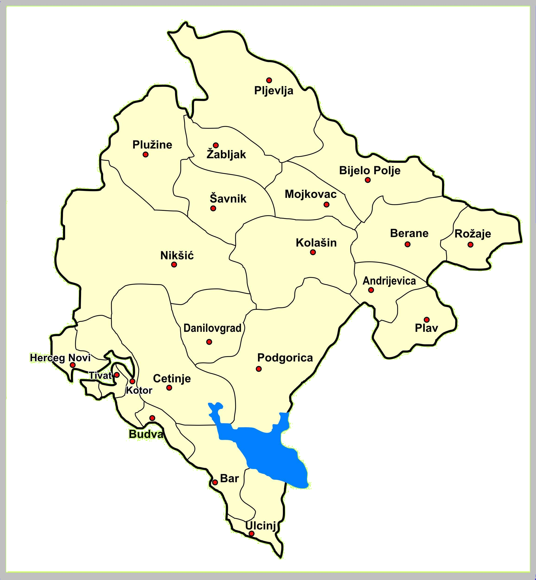

Veterinarska Uprava,

Bulevar Svetog Petra Cetinjskog br.9 81000 Podgorica

Crna Gora

Tel. +382 20 201 945, Fax.+ 382 20 201 946
http://www.vet.uprava.gov.me



Crna Gora

Veterinarska Uprava

Montenegro

Veterinary Administration

DECEMBAR 2014

DECEMBER 2014

Mjesečni izvještaj o zaraznim bolestima životinja

Monthly Animal Health Report

MJESEČNI IZVJEŠTAJ O ZARAZNIM BOLESTIMA ŽIVOTINJA –DECEMBAR 2014

MONTHLY ANIMAL HEALTH REPORT –DECEMBER 2014

BOLESTI SA LISTE OIE-a

OIE LIST DISEASES

OIE kod  OIE code | Naziv bolesti  Name of disease | Opština  Municipality | Mjesto  Location | Broj  žarišta  No.  of outbreaks | Vrsta  životinje  Animal  species | Broj  oboljelih  životinja  No. of Cases | Broj  Uginulih  životinja  No. of Deaths | Broj  zaklanih  životinja  Slaughtered | Broj  Uništenih  životinja  Destroyed
C652 | Bolest virusnog proliva / bolest sluzokože goveda/  Bovine viral diarrhoea (BVD) | Podgorica | D.Gorica | 1 | Goveda/Cattle | 1 | - | - | -
A090 | Bolest plavog jezika  Bluetongue | Ulcinj | Ulcinj | 1 | Koza/Goat | 3 | 3 | - | -
A090 | Bolest plavog jezika  Bluetongue | Danilovgrad | Spuž | 1 | Ovce/Sheep | 1 | - | - | -
A090 | Bolest plavog jezika  Bluetongue | Danilovgrad | Vinići | 1 | Ovce/Sheep | 2 | - | - | -
A090 | Bolest plavog jezika  Bluetongue | Danilovgrad | Donji Crnci | 1 | Goveda /Cattle | 1 | - | - | -
A090 | Bolest plavog jezika  Bluetongue | Danilovgrad | Slatina | 1 | Goveda /Cattle | 1 | - | - | -
A090 | Bolest plavog jezika  Bluetongue | Danilovgrad | Gruda | 1 | Goveda /Cattle | 1 | 1 | - | -

NAROČITO OPASNE ZARAZNE BOLESTI

HIGHLY DANGEROUS INFECTIONS DISEASES

OIE kod  OIE code | Naziv bolesti  Name of disease | Pojavljivanje Occurrence
A090 | Bolest plavog jezika  Bluetongue | 0000
A010 | Slinavka i šap  Foot and mouth disease | 0000
A080 | Groznica doline Rifta  Rift Valley fever | 0000
A040 | Kuga goveda  Rinderpest | 0000
A020 | Vezikularni stomatitis  Vesicular stomatitis | 0000
A060 | Plućna zaraza goveda  Contagious bovine pleuropneum | 0000
A070 | Bolest kvrgave kože  Lumpy skin disease | 0000
A050 | Kuga malih preživara  Peste des petits ruminants | 0000
OIE kod  OIE code | Naziv bolesti  Name of disease | Pojavljivanje Occurrence
A100 | Boginje ovaca i koza  Sheep and goat pox | 0000
A110 | Kuga konja  African horse sickness | 0000
A120 | Afrička kuga svinja  African swine fever | 0000
A130 | Klasična kuga svinja  Classical swine fever | 2007
A030 | Vezikularna bolest svinja  Swine vesicular disease | 0000
A150 | Influenca ptica  Highly pathogenic avian influenza | 0000
A160 | Njukastl bolest  Newcastle disease | 0000
B058 | Bjesnilo  Rabies | 2012

